Programação Web 2
Etapa 4: Formulários

- Primeiro vamos criar o nosso projeto e já definir uma estrutura padrão de pastas para o nosso projeto.

django-admin startproject sistemadoacaosangue .

A pasta sistemadoacaosangue representa uma aplicação do nosso projeto, e nesse caso será a aplicação principal onde faremos configurações globais para o projeto.
Agora criaremos uma sub aplicação que chamaremos de app_doador e para isso vamos rodar o seguinte comando dentro da raiz do projeto, certifique-se de estar na mesma pasta do arquivo manage.py.

django-admin startapp app_doador

Agora com essa nova aplicação criada precisaremos adicioná-la ao arquivo de configurações global do projeto que está em sistemadoacaosangue/settings.py.

INSTALLED_APPS = [
"django.contrib.admin",
"django.contrib.auth",
"django.contrib.contenttypes",
"django.contrib.sessions",
"django.contrib.messages",
"django.contrib.staticfiles",
'app_doador'
]
Agora dentro da pasta app_doador, vamos criar a pasta templates que é onde ficará “front-end” da aplicação app_doador, dentro de templates crie a pasta formularios, e por fim crie o arquivo home.html e formularios.html dentro da pasta app_doador/templates/formularios/. Ficará assim:

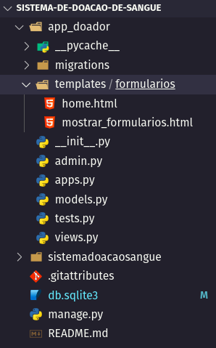

- Configuração de Rotas
No arquivo urls.py em sistemadoacaosangue/urls.py , Nós iremos criar as URLs da nossa aplicação de forma que teremos a pagina home com URL vazia, e a Página para salvar formulário e mostrar formulário. Será feito da sequinte forma, o comando Path(‘rota’, ArquivoViewQueRetornaUmaFunção, name=’URL que colocaremos no template para relacionarmos com a função na view’)

from django.urls import path
from app_doador import views

urlpatterns = [
path("admin/", admin.site.urls),
path('', views.home, name='home'),
path('formulario/', views.salvarFormularios, name='salvar_formulario'),
path('formulario/mostrar/', views.mostrar, name='mostrar')
]

- Agora vamos criar a nossa classe Model que irá relacionar o formulário enviado no Front-end com o Back-end, criando o objeto no banco de dados. O arquivo está em app_doador/models.py

class Formulario(models.Model):
id = models.AutoField(primary_key=True)
texto = models.CharField(max_length=100)
inteiro = models.IntegerField()
booleano = models.BooleanField()
opcaoSelect = models.CharField(max_length=100)
opcaoRadio = models.CharField(max_length=100)

- Criação da View (Em views.py colocaremos as funções da nossa aplicação). O arquivo está em app_doador/views.py

# Importando as funções necessárias do Django
from django.shortcuts import render, redirect
from django.contrib import messages
from .models import Formulario # Importa o modelo Formulario do arquivo models.py

# Define a view para a página inicial
def home(request):
return render(request, 'formularios/home.html') # Renderiza o template home.html

# Define a view para salvar os formulários
def salvarFormularios(request):
if request.method == 'POST': # Verifica se a requisição é do tipo POST
try:
novo_valor = Formulario() # Cria uma nova instância do modelo Formulario
# Preenche os campos do novo formulário com os dados recebidos da requisição POST
novo_valor.texto = request.POST.get('texto')
novo_valor.inteiro = int(request.POST.get('inteiro'))
novo_valor.booleano = bool(request.POST.get('booleano'))
novo_valor.opcaoSelect = request.POST.get('opcaoSelect')
novo_valor.opcaoRadio = request.POST.get('opcaoRadio')
novo_valor.save() # Salva o novo formulário no banco de dados
messages.success(request, 'Formulário salvo com sucesso!') # Mensagem de sucesso
except Exception as e: # Tratamento de exceção caso ocorra algum erro
messages.error(request, f'Erro ao salvar formulário: {e}') # Mensagem de erro com detalhes
return redirect('home') # Redireciona de volta para a página inicial
else:
return redirect('home') # Se a requisição não for do tipo POST, apenas redireciona de volta para a página inicial

# Define a view para mostrar os formulários salvos
def mostrar(request):
mostrar_formularios = {
'formularios': Formulario.objects.all() # Busca todos os formulários salvos no banco de dados
}
return render(request, 'formularios/mostrar_formularios.html', mostrar_formularios) # Renderiza o template mostrar_formularios.html com os formulários buscados

- Agora iremos criar o nosso template da página Home em home.html que é onde ficará o formulário e o formulário irá chamar a url salvar_template que manda o formulário para a rota /formulario ao salvar ele por meio da view.

<!doctype html>
<html lang="en">
<head>
<!-- Required meta tags -->
<meta charset="utf-8">
<meta name="viewport" content="width=device-width, initial-scale=1">

<title>cadastro</title> <!-- Define o título da página -->
</head>
<body>
<!-- Formulário para enviar dados -->
<form action="{% url 'salvar_formulario' %}" method="post">
{% csrf_token %} <!-- Token de proteção CSRF -->
<label for="texto">Texto:</label>
<input type="text" id="texto" name="texto"><br><br> <!-- Campo para inserir texto -->
<label for="inteiro">Inteiro:</label>
<input type="number" id="inteiro" name="inteiro"><br><br> <!-- Campo para inserir número inteiro -->
<label for="booleano">Booleano:</label>
<input type="checkbox" id="booleano" name="booleano"><br><br> <!-- Checkbox para valor booleano -->
<label for="opcaoSelect">Opção do Select:</label>
<select id="opcaoSelect" name="opcaoSelect"> <!-- Campo de seleção com opções -->
<option value="opcao1">Opção 1</option>
<option value="opcao2">Opção 2</option>
<option value="opcao3">Opção 3</option>
</select><br><br>
<label>Opções do Radio:</label><br> <!-- Labels para opções de radio -->
<input type="radio" id="opcaoRadio1" name="opcaoRadio" value="opcao1">
<label for="opcaoRadio1">Opção 1</label><br>
<input type="radio" id="opcaoRadio2" name="opcaoRadio" value="opcao2">
<label for="opcaoRadio2">Opção 2</label><br>
<input type="radio" id="opcaoRadio3" name="opcaoRadio" value="opcao3">
<label for="opcaoRadio3">Opção 3</label><br><br>
<input type="submit" value="Enviar"> <!-- Botão para enviar o formulário -->
</form>
<a href="{% url 'mostrar' %}"><button>Mostrar formulários</button></a> <!-- Botão para mostrar os formulários salvos -->
{% if messages %} <!-- Verifica se há mensagens a serem exibidas -->
<div class="messages">
{% for message in messages %}
<div class="alert alert-{{ message.tags }}">
{{ message }}
</div>
{% endfor %}
</div>
{% endif %}

</body>
</html>

- Por fim criaremos a página para mostrar o formulário que estará na rota formulario/mostrar. No arquivo mostrar_formulario.html:

<!-- Aqui estamos criando uma tabela para mostrar os dados do formulário e usando a estrutura de repetição FOR do Django -->
<div class="container">
<table>
<tr>
<th>id</th>
<th>texto</th>
<th>inteiro</th>
<th>booleano</th>
<th>opcaoSelect</th>
<th>opcaoRadio</th>
</tr>
{% for item in formularios %}
<tr>
<td>{{item.id}}</td>
<td>{{item.texto}}</td>
<td>{{item.inteiro}}</td>
<td>{{item.booleano}}</td>
<td>{{item.opcaoSelect}}</td>
<td>{{item.opcaoRadio}}</td>
</tr>
{% endfor %}
</table>
</div>

- Agora finalizaremos fazendo as migrações para o banco de dados SQLite que vem por padrão no Django, com isso iremos criar a tabela no banco de dados. Rodaremos no terminal o seguinte comando:
OBS: Certifique-se de estar na mesma pasta do arquivo manage.py na raiz do projeto.

python manage.py makemigrations

python manage.py migrate

- Ao rodarmos a nossa aplicação com o comando python manage.py runserver
Teremos o seguinte resultado:

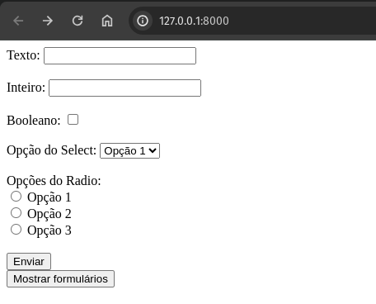

Ao clicar em Mostrar formulários, poderemos mostrar os dados inseridos:

